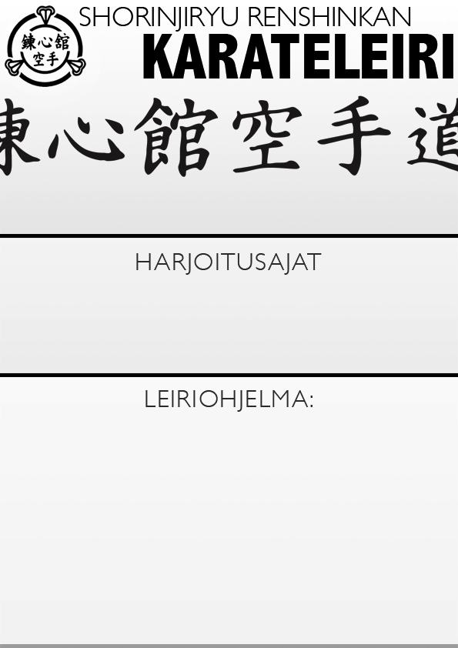

Leirin vetäjä: Hannu Nietosvuori 6. dan Kyoshi
Leiripaikka: Jyväskylä, Kuokkalan Graniitti.
Leirin ohjelma: Tekniikkaleiri.
Leirimaksut: 35 € kaksi päivää, 25 € yksi päivä
Leirin yhteyshenkilö: Jussi Laitinen, 050 593 0469

KARATELEIRI Jyväskylä 12.–13.12. 2026
Sunnuntai
10.00-11.30
13.30-15.00
Lauantai
10.00-11.30
13.30-15.00
16.00-17.30

